1. IaC là gì
Infrastructure as Code (IaC) là các công cụ cho phép bạn quản lý hạ tầng bằng file cấu hình thay vì sử dụng giao diện đồ họa. IaC giúp bạn xây dựng, thay đổi và quản lý hạ tầng một cách an toàn, nhất quán và có thể lặp lại bằng cách định nghĩa cấu hình tài nguyên mà bạn có thể version, tái sử dụng và chia sẻ.
Terraform là một công cụ Mã hóa cơ sở hạ tầng (Infrastructure as Code - IaC). Nó cho phép bạn định nghĩa các tài nguyên đám mây (cloud) và tại chỗ (on-prem) trong các tệp cấu hình dễ đọc, có thể quản lý phiên bản, tái sử dụng và chia sẻ.
Nó giúp quản lý toàn bộ vòng đời của hạ tầng từ các thành phần cấp thấp (compute, lưu trữ, mạng) đến cấp cao (DNS, tính năng SaaS).
Việc sử dụng Terraform có một số lợi ích so với quản lý thủ công:Terraform có thể quản lý hạ tầng trên nhiều nền tảng cloud khác nhau.Ngôn ngữ cấu hình dễ đọc giúp bạn viết code hạ tầng nhanh chóng.Cơ chế state của Terraform cho phép theo dõi các thay đổi tài nguyên trong suốt quá trình triển khai.Bạn có thể lưu trữ cấu hình trong hệ thống quản lý phiên bản (version control) để cộng tác một cách an toàn.
2. Cách thức hoạt động của Terraform
Terraform hoạt động thông qua các API của các nền tảng đám mây và dịch vụ.
- Providers (Nhà cung cấp): Là thành phần giúp Terraform kết nối với các nền tảng (như AWS, Azure, GCP, Kubernetes, GitHub...). Có hàng ngàn provider sẵn có trên Terraform Registry.
- Quy trình làm việc cốt lõi (3 bước):
  - Write (Viết): Bạn định nghĩa các tài nguyên cần tạo trong tệp cấu hình.
  - Plan (Lập kế hoạch): Terraform tạo ra một bản kế hoạch thực thi, cho biết những tài nguyên nào sẽ được tạo mới, cập nhật hoặc xóa bỏ dựa trên hạ tầng hiện tại và cấu hình của bạn.
  - Apply (Áp dụng): Sau khi bạn phê duyệt, Terraform sẽ thực hiện các thao tác theo đúng thứ tự và đảm bảo tính phụ thuộc giữa các tài nguyên.

3. Tại sao nên chọn Terraform?
- Quản lý hạ tầng
- Terraform dùng providers để kết nối với API của các nền tảng như Amazon Web Services, Microsoft Azure, Google Cloud Platform…
- Có hơn 1000 providers, có thể tự viết nếu chưa có.
- Tìm providers trong Terraform Registry.
- Chuẩn hóa workflow
- Hạ tầng được chia thành resource (VM, network…).
- Gom nhiều resource thành module để tái sử dụng.
- Dùng ngôn ngữ declarative (mô tả trạng thái mong muốn).
- Terraform tự xử lý dependency giữa các resource.
- Quy trình deploy
- Scope – Xác định hạ tầng
- Author – Viết config
- Initialize – Cài plugin
- Plan – Xem trước thay đổi
- Apply – Áp dụng thay đổi
- Theo dõi hạ tầng
- Terraform dùng state file làm “source of truth”.
- So sánh state với config để quyết định thay đổi.
- Cộng tác
- Dùng remote state để làm việc nhóm.
- HCP Terraform hỗ trợ:
- Chia sẻ state an toàn
- Tránh xung đột khi nhiều người cùng sửa
- Tích hợp với VCS như GitHub, GitLab để tự động cập nhật hạ tầng khi commit code.
4.Các use case phổ biến Terraform
A. Triển khai đa đám mây (Multi-Cloud Deployment)
- Vấn đề: Chạy hạ tầng trên nhiều đám mây giúp tăng khả năng chịu lỗi (fault-tolerance), nhưng lại làm tăng độ phức tạp do mỗi nhà cung cấp (AWS, Azure, GCP...) có giao diện và công cụ quản lý khác nhau.
- Giải pháp của Terraform: Cung cấp một quy trình làm việc đồng nhất duy nhất để quản lý nhiều nhà cung cấp đám mây cùng lúc và tự động xử lý các mối phụ thuộc chéo giữa các đám mây.
B. Triển khai, mở rộng và giám sát hạ tầng ứng dụng
- Mô hình N-tier (Ứng dụng nhiều tầng): Terraform hỗ trợ quản lý toàn bộ các tầng của ứng dụng (Web, API, Database, Caching...) trong cùng một nơi.
- Tự động hóa phụ thuộc: Terraform tự động nhận biết và thực hiện theo thứ tự logic (ví dụ: tạo tầng cơ sở dữ liệu trước khi tạo các máy chủ web phụ thuộc vào nó).
- Tích hợp công cụ: Hỗ trợ thiết lập các chiến lược triển khai nâng cao như Blue-Green hay Canary, đồng thời tích hợp sẵn các công cụ giám sát (như Datadog) để theo dõi sức khỏe hệ thống.
C. Cung cấp hạ tầng tự phục vụ (Self-Service Clusters)
- Giảm tải cho đội vận hành (Ops): Thay vì đội Ops phải xử lý thủ công các yêu cầu lặp đi lặp lại từ các đội phát triển sản phẩm, họ có thể tạo ra các Terraform Modules chuẩn hóa.
- Tính chủ động: Các đội sản phẩm có thể tự sử dụng các module này để khởi tạo hạ tầng một cách độc lập nhưng vẫn đảm bảo tuân thủ đúng tiêu chuẩn của tổ chức. Hệ thống này cũng có thể kết nối với các công cụ quản lý yêu cầu như ServiceNow.
D. Quản lý và tuân thủ chính sách (Policy Compliance)
- Thay thế phê duyệt thủ công: Quá trình duyệt yêu cầu qua ticket truyền thống thường gây nghẽn cổ chai.
- Chính sách dạng mã (Policy-as-code): Khi dùng bản Enterprise hoặc HCP Terraform, bạn có thể dùng khung công nghệ Sentinel để tự động kiểm tra và thực thi các quy định quản trị (ví dụ: giới hạn chi phí, chặn các loại tài nguyên không hợp lệ) trước khi hạ tầng thực sự được thay đổi.
E. Thiết lập ứng dụng PaaS (PaaS Application Setup)
- Đối với các nền tảng dạng PaaS như Heroku, ứng dụng thường cần liên kết với nhiều dịch vụ bên ngoài (Add-ons, DNSimple cho CNAME, Cloudflare làm CDN).
- Terraform giúp mã hóa toàn bộ cấu hình phức tạp này, tự động thiết lập mọi thứ một cách nhanh chóng và nhất quán mà không cần phải nhấp chuột thủ công trên giao diện web.
F. Mạng định nghĩa bằng phần mềm (Software Defined Networking - SDN)
- Terraform có thể tương tác trực tiếp với các mạng SDN để tự động cấu hình mạng theo nhu cầu của ứng dụng (ví dụ: tự động mở cổng mạng, điều chỉnh thiết lập mạng).
- Với công cụ kết hợp như Consul-Terraform-Sync, hệ thống có thể tự động sinh cấu hình Terraform dựa trên các thay đổi của dịch vụ, giúp chuyển đổi từ quy trình duyệt ticket thủ công sang tự động hóa an toàn.
G. Quản lý Kubernetes
- Terraform không chỉ giúp bạn khởi tạo và triển khai một cụm (cluster) Kubernetes trên đám mây, mà còn cho phép bạn quản lý các tài nguyên bên trong cụm đó (như Pods, Deployments, Services).
- Hỗ trợ HCP Terraform Operator để bạn quản lý hạ tầng đám mây hoặc on-prem trực tiếp thông qua các định nghĩa tài nguyên tùy chỉnh (CRD) của Kubernetes.
H. Môi trường song song và Thử nghiệm phần mềm (Parallel Environments & Demos)
- Môi trường dùng một lần (Disposable Environments): Tạo ra các môi trường Staging, QA hoặc Dev giống hệt môi trường Production chỉ trong vài phút, và có thể hủy bỏ chúng ngay khi dùng xong. Điều này giúp tối ưu hóa chi phí thay vì phải duy trì chúng liên tục.
- Bản demo phần mềm: Các nhà phát triển có thể dùng Terraform để đóng gói các bản demo sản phẩm. Người dùng cuối có thể dễ dàng khởi chạy thử nghiệm phần mềm ngay trên hạ tầng của họ và tùy chỉnh quy mô (như kích thước cluster) để kiểm thử một cách trực quan.

Bảng so sánh tóm tắt nhanh
Tiêu chí | Terraform | Chef, Puppet, Ansible | CloudFormation, Heat | Boto, Fog (SDK)
Loại công cụ | Cung cấp hạ tầng (Provisioning) | Quản lý cấu hình (Configuration) | Cung cấp hạ tầng (Provisioning) | Thư viện lập trình (SDK)
Phạm vi hỗ trợ | Đa đám mây & On-prem | Bên trong hệ điều hành/Máy chủ | Giới hạn trong 1 Cloud cụ thể | Phụ thuộc vào thư viện
Cách tiếp cận | Khai báo (Declarative) | Khai báo hoặc Mệnh lệnh | Khai báo (Declarative) | Mệnh lệnh (Imperative)
Quản lý trạng thái | Có (State file) | Không | Có (Do Cloud quản lý) | Không
Hạ tầng lý tưởng | Bất biến (Immutable) | Có thể thay đổi (Mutable) | Bất biến (Immutable) | Tùy thuộc vào code viết

5. Phases of Terraform Adoption
Giai đoạn 1: Áp dụng Terraform (Adopt Terraform)
Đối với các nhà phát triển cá nhân, việc xây dựng các thói quen cốt lõi ban đầu sẽ tạo nền tảng vững chắc cho việc mở rộng quy mô sau này một cách an toàn.
- Sử dụng Hệ thống quản lý phiên bản (VCS): * Lưu trữ mã nguồn Terraform (.tf) trên Git tương tự như mã nguồn ứng dụng để quản lý phiên bản và duyệt mã (code review).
  - Cảnh báo: Tuyệt đối không đưa tệp trạng thái (terraform.tfstate), thông tin đăng nhập (credentials) hay dữ liệu nhạy cảm lên Git. Hãy dùng tệp .gitignore.
  - Kết nối VCS với HCP Terraform giúp tự động chạy thử (speculative plans) để xem trước thay đổi ngay trên Pull Request.
- Tái sử dụng mã nguồn với Modules: Gom nhóm các tài nguyên thường đi kèm nhau (ví dụ: VPC, Subnet, Gateway...) thành một khối duy nhất. Người dùng chỉ cần truyền biến đầu vào (input variables) để tùy biến hạ tầng nhanh chóng, giảm bớt sự phức tạp.
- Sử dụng Secrets Storage: Tích hợp với HashiCorp Vault để lưu trữ thông tin nhạy cảm bảo mật hơn việc ẩn mã plaintext thông thường. Vault có thể tự tạo thông tin đăng nhập động, ngắn hạn (short-lived credentials) cho AWS/Cloud và tích hợp mượt mà vào các đường ống CI/CD (GitHub, Jenkins...).
Giai đoạn 2: Cộng tác với Terraform (Collaborate with Terraform)
Khi có nhiều nhà phát triển cùng làm việc trên một kho mã nguồn, việc quản lý trạng thái và phối hợp thực thi là yếu tố then chốt.
- Sử dụng kho lưu trữ trạng thái từ xa (Remote State Storage): Giúp quản lý hạ tầng tập trung và an toàn thông qua 3 tính năng:
  - Lưu trữ (Storage): Hỗ trợ mã hóa, quản lý phiên bản và sao lưu tự động.
  - Khóa trạng thái (Locking): Ngăn chặn việc nhiều người cùng chạy Terraform một lúc gây xung đột dữ liệu.
  - Thực thi (Execution): Chạy các lệnh Terraform trong môi trường remote ổn định (như HCP Terraform).

Bảng so sánh tính năng của các Backend từ xa:
Backend | Lưu trữ (Storage) | Khóa trạng thái (Locking) | Thực thi từ xa (Execution)
HCP Terraform / Enterprise | Có | Có | Có
Amazon S3 | Có | Có (phải qua DynamoDB) | Không
Azure Storage | Có | Có | Không
Google Cloud Storage | Có | Có | Không
- Quy trình Code Reviews: Sử dụng Pull Request để kiểm tra lỗi, chia sẻ kiến thức cấu hình và bắt buộc tuân thủ tiêu chuẩn code chung.
- Tự động hóa với CI/CD: Tự động hóa hoàn toàn quy trình khởi tạo hạ tầng (plan và apply) bất khi nào có thay đổi code trên Git. Bạn có thể sử dụng hành động có sẵn Setup Terraform GitHub action nếu chưa có hệ thống CI/CD riêng.
Giai đoạn 3: Mở rộng quy mô (Scale Terraform)
Khi quy mô tổ chức lớn lên, việc phân chia ranh giới sở hữu hạ tầng và thiết lập chiến lược triển khai đám mây là bắt buộc.
- Áp dụng Module trong toàn tổ chức: Sử dụng kho lưu trữ module tập trung (HCP Terraform hoặc Terraform Enterprise Registry) để chia sẻ các thiết kế hạ tầng tiêu chuẩn (ví dụ: module tạo database có sẵn cấu hình mạng/kích thước chuẩn). Người viết module có thể giới hạn những thông số nào người dùng được phép sửa (ví dụ: cho phép sửa quy mô cluster nhưng cấm sửa loại database).
- Phân chia trách nhiệm hạ tầng (Decoupling): Các đội nhóm khác nhau có thể quản lý các phần hạ tầng riêng biệt (ví dụ: đội Mạng quản lý VPC, đội Ứng dụng quản lý Server/Database). Terraform cho phép một đội nhóm truy vấn thông tin (đọc dữ liệu đầu ra) từ tệp trạng thái của đội nhóm khác (thông qua remote_state hoặc tfe_outputs) mà không cần gộp chung hoặc can thiệp vào hạ tầng của nhau.
- Sử dụng nhiều tài khoản IaaS: Khi số lượng tài nguyên quá lớn, việc gom tất cả vào một tài khoản Cloud duy nhất sẽ gây chậm chạp và mất an toàn. Giải pháp là chia nhỏ tài nguyên ra nhiều tài khoản Cloud khác nhau dựa theo môi trường (ví dụ: một tài khoản cho Development, một tài khoản cho Production).
Giai đoạn 4: Quản trị Terraform (Govern Terraform)
Kiểm soát và bắt buộc thực thi các tiêu chuẩn, quy định của tổ chức một cách tự động khi các đội nhóm mở rộng.
- Quản trị hạ tầng bằng Chính sách (Policy as Code): Sử dụng các khung công nghệ như OPA (Open Policy Agent) hoặc Sentinel (trên HCP Terraform/Enterprise) để tự động hóa việc kiểm tra tính tuân thủ về bảo mật, quản trị và chi phí trước khi hạ tầng thực sự được thay đổi.
- Cơ chế thực thi: Xử lý mềm (Soft enforcement): Cảnh báo và yêu cầu người có thẩm quyền phê duyệt nếu vi phạm chính sách.
  - Xử lý cứng (Hard enforcement): Chặn hoàn toàn và hủy bỏ thao tác triển khai.
- Ví dụ về chính sách: Quy định các cổng tường lửa nào được phép mở, giới hạn kích thước tối đa của máy ảo, hoặc cấm triển khai hạ tầng mới vào các ngày thứ Sáu.
6. Ngôn ngữ cấu hình Terraform
A. Bản chất của Ngôn ngữ Terraform
- Giao diện chính: Đây là giao diện người dùng chính để làm việc với Terraform CLI, HCP Terraform và Terraform Enterprise.
- Mục đích cốt lõi: Dùng để khai báo tài nguyên— đại diện cho các đối tượng hạ tầng thực tế. Mọi tính năng khác của ngôn ngữ này sinh ra chỉ để làm cho việc định nghĩa tài nguyên trở nên linh hoạt và tiện lợi hơn.
- Tính chất khai báo (Declarative): Ngôn ngữ này mô tả trạng thái mục tiêu cuối cùng mong muốn của hạ tầng, chứ không phải là các bước tuần tự để đạt được nó. Do đó, thứ tự sắp xếp các khối (blocks) hoặc các tệp cấu hình trong thư mục thường không quan trọng; Terraform sẽ tự tính toán thứ tự thực thi dựa trên các mối quan hệ phụ thuộc.
2. Các thành phần cú pháp cơ bản
Cấu trúc cơ bản của ngôn ngữ Terraform bao gồm 3 yếu tố chính:
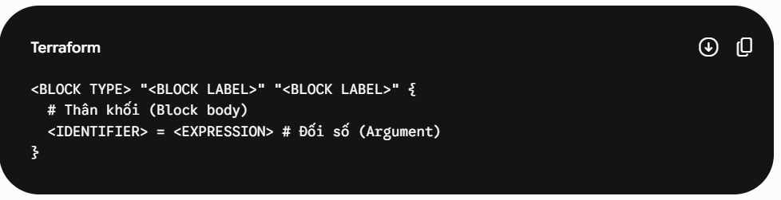
- Blocks (Khối): Là các hộp chứa nội dung, đại diện cho cấu hình của một đối tượng (như tài nguyên). Một khối bắt đầu bằng loại khối (BLOCK TYPE), theo sau là không hoặc nhiều nhãn (BLOCK LABEL) và phần thân nằm trong dấu ngoặc nhọn {}.
- Arguments (Đối số): Nằm bên trong các khối, dùng để gán một giá trị (EXPRESSION) cho một tên biến/thuộc tính (IDENTIFIER).
- Expressions (Biểu thức): Đại diện cho một giá trị cụ thể, có thể là giá trị tĩnh (chuỗi, số...) hoặc giá trị động bằng cách tham chiếu, kết hợp từ các giá trị khác hoặc sử dụng hàm hàm tích hợp sẵn (built-in functions).
3. Phân tích ví dụ thực tế cấu trúc một File Cấu hình
Khối cấu hình Terraform (terraform)
Dùng để khai báo các yêu cầu kỹ thuật cho chính cấu hình đó, ví dụ như chỉ định plugin/provider nào cần cài đặt và phiên bản bao nhiêu:
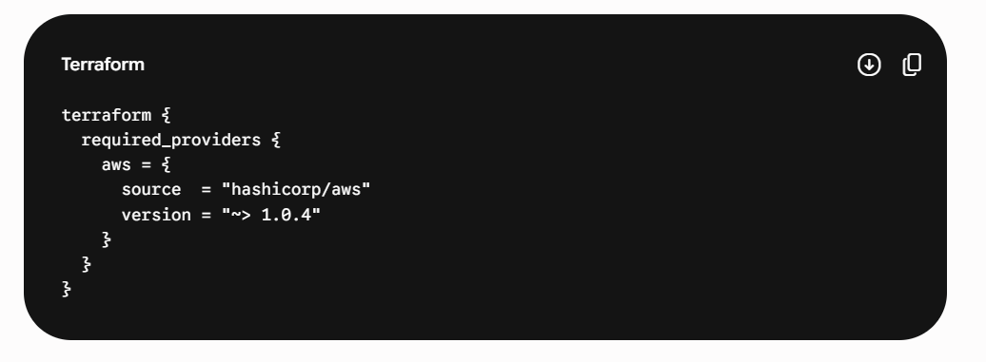
Khối biến số (variable)
Dùng để tham số hóa cấu hình, giúp tái sử dụng mã nguồn mà không cần sửa trực tiếp vào code hạ tầng:
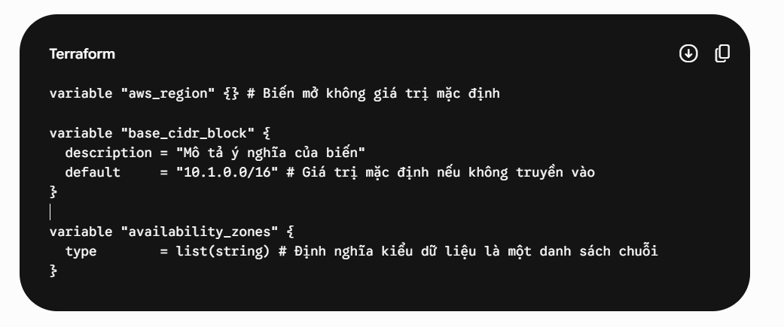
Khối nhà cung cấp (provider)
Cấu hình cụ thể cho plugin được sử dụng (ở đây là AWS), ví dụ như chỉ định vùng chạy (region):
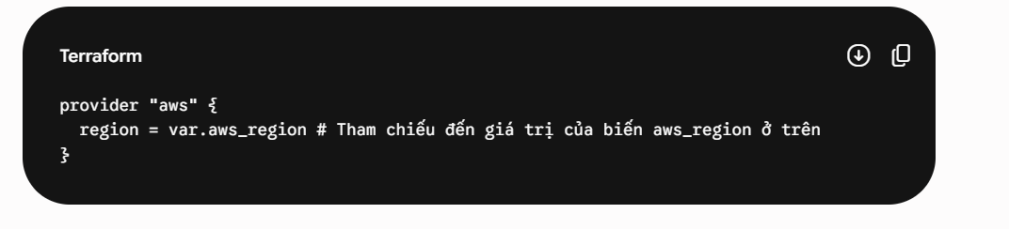
Khối tài nguyên chính (resource)
Nơi trực tiếp khởi tạo hạ tầng. Ví dụ dưới đây thể hiện 2 tính năng nâng cao quan trọng: Tính toán tự động và Tự nhận diện phụ thuộc.
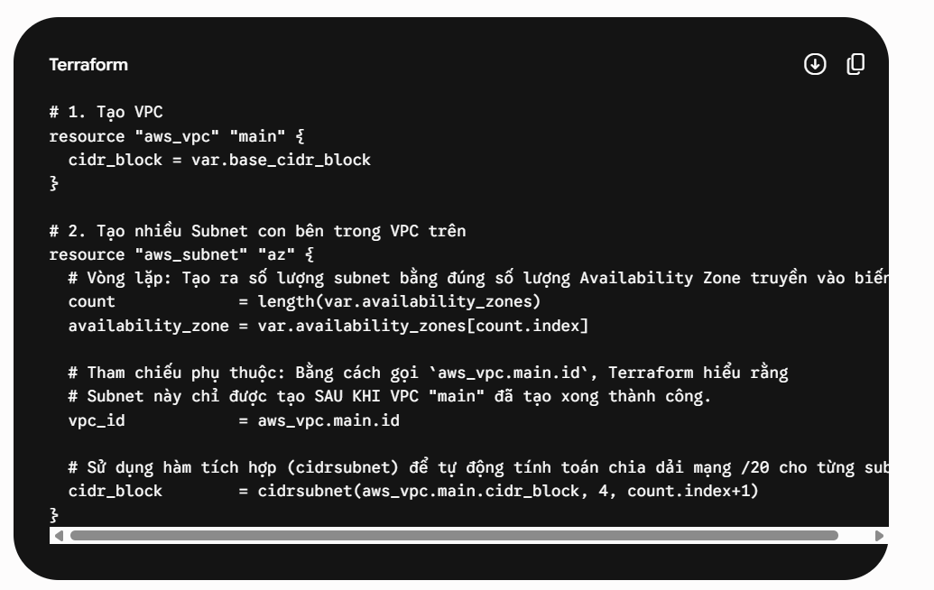
7. Terraform Enterprise
1. Định nghĩa và Bản chất
- Bản phân phối tự lưu trữ (Self-hosted): Terraform Enterprise là phiên bản mà khách hàng tự cài đặt và vận hành trên hạ tầng riêng của mình (on-prem hoặc private cloud), thay vì sử dụng dịch vụ đám mây do HashiCorp quản lý.
- Mối quan hệ với HCP Terraform: Thực chất, HCP Terraform (trước đây gọi là Terraform Cloud) và Terraform Enterprise là hai bản phân phối khác nhau của cùng một ứng dụng. Do đó, các tài liệu hướng dẫn cho HCP Terraform đều áp dụng được cho Terraform Enterprise (trừ một số trường hợp ngoại lệ được ghi chú riêng).
2. Tính năng cấp Doanh nghiệp (Enterprise-grade)
So với phiên bản HCP Terraform tiêu chuẩn, Terraform Enterprise cung cấp một thực thể (instance) riêng tư hoàn toàn với các đặc quyền sau:
- Không giới hạn tài nguyên hệ thống.
- Tích hợp các tính năng kiến trúc cao cấp dành cho doanh nghiệp lớn như Ghi nhật ký kiểm tra (Audit logging) và Đăng nhập một lần qua SAML (SAML Single Sign-On) để tăng cường bảo mật và giám sát.
9.Input Variable
1. Khái niệm & Vị trí sử dụng
- Khái niệm: Khối variable hoạt động giống như tham số truyền vào một hàm trong lập trình. Nó giúp tùy biến hạ tầng mà không cần chỉnh sửa mã nguồn gốc của module, tăng tính tái sử dụng.
- Vị trí thiết lập:
  - Root module (Module gốc): Nhận giá trị từ bên ngoài qua CLI, biến môi trường, file .tfvars, hoặc giao diện HCP Terraform.
  - Child module (Module con): Nhận giá trị do module cha truyền vào dưới dạng các đối số (arguments).
2. Cấu trúc tổng quát của một Variable Block
Một khối biến đầy đủ có thể chứa các thuộc tính sau (không có thuộc tính nào xung đột hay loại trừ nhau):
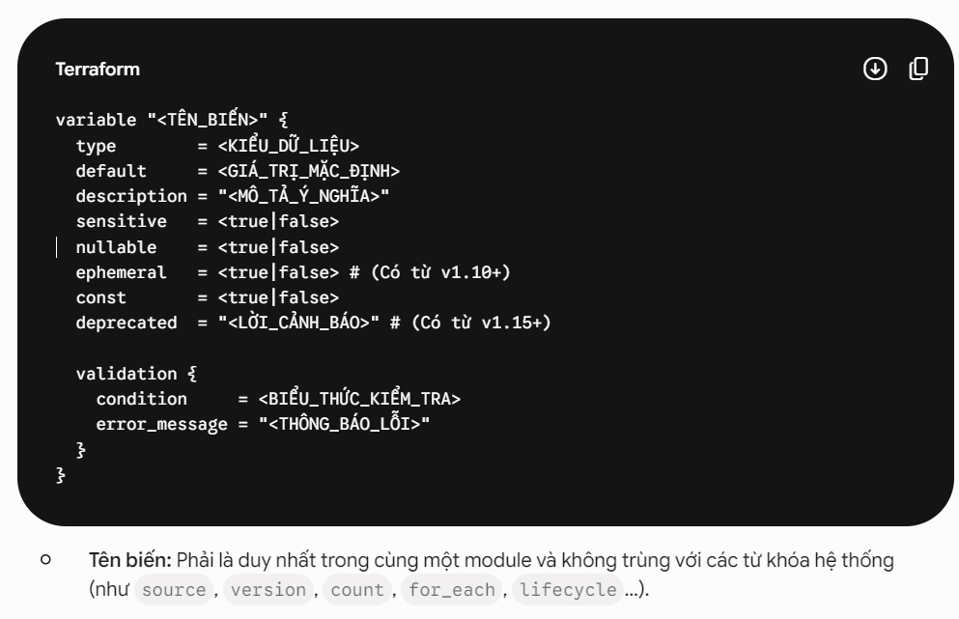
3. Chi tiết các thuộc tính (Arguments)
- type (Kiểu dữ liệu): Giới hạn định dạng dữ liệu truyền vào (primitive như string, number; hoặc phức tạp như list, object). Nếu bỏ trống, mặc định là any (chấp nhận mọi kiểu).
- default (Mặc định): Biến sẽ trở thành tùy chọn (optional) nếu có giá trị mặc định. Nếu không có default, người dùng bắt buộc phải truyền giá trị khi chạy. Giá trị này phải là hằng số dữ liệu (literal), không được tham chiếu đối tượng khác.
- description (Mô tả): Viết ghi chú dưới góc nhìn của người dùng module để họ biết cách truyền dữ liệu cho đúng.
- validation (Kiểm tra điều kiện): Khối logic giúp kiểm tra xem giá trị truyền vào có thỏa mãn điều kiện thực tế hay không (ví dụ: ID máy ảo phải bắt đầu bằng chữ "ami-"). Nếu điều kiện condition trả về false, Terraform sẽ dừng quy trình plan và xuất ra error_message.
- sensitive (Bảo mật đầu ra): Khi đặt bằng true, Terraform sẽ ẩn giá trị này trên màn hình console (hiển thị dạng (sensitive value)) để tránh lộ mật khẩu/token trong nhật ký log.
  - Lưu ý: Giá trị này vẫn bị lưu công khai trong tệp State, cần bảo mật file state kỹ lưỡng.
- nullable (Cho phép giá trị null): Mặc định là true. Nếu đặt thành false, biến bắt buộc phải có giá trị thực và không được phép bằng null.
- ephemeral (Biến tạm thời - Mới từ v1.10): Nếu đặt thành true, giá trị của biến chỉ tồn tại trong bộ nhớ lúc runtime và hoàn toàn không bị lưu lại trong file State hoặc file Plan. Rất hữu ích cho các token truy cập ngắn hạn. Mọi biểu thức tham chiếu tới biến này cũng tự động trở thành tạm thời.
- const (Biến hằng số cố định): Nếu đặt thành true, biến chỉ được nhận giá trị tĩnh đã biết trước, không phụ thuộc vào kết quả động của quá trình chạy hạ tầng. Cho phép dùng biến này ngay từ bước khởi tạo hệ thống (terraform init), ví dụ như truyền vào thuộc tính version của module.
- deprecated (Cảnh báo lỗi thời - Mới từ v1.15): Dùng để ghi dòng thông báo cảnh báo người dùng rằng biến này sắp bị loại bỏ và hướng dẫn họ chuyển sang dùng biến mới.
10. Output Block Variable
1. Khái niệm & 4 Mục đích chính
Khối output hoạt động tương tự như giá trị trả về (return value) của một hàm trong các ngôn ngữ lập trình. Nó trích xuất dữ liệu từ hạ tầng đã được tạo ra để phục vụ cho 4 mục đích:
- Truyền dữ liệu giữa các module: Giúp child module (module con) chuyển các thuộc tính tài nguyên lên cho parent module (module cha) sử dụng.
- Hiển thị giao diện: Hiển thị trực tiếp các thông tin quan trọng (như địa chỉ IP, URL) ra màn hình CLI hoặc giao diện HCP Terraform sau khi chạy xong lệnh apply.
- Chia sẻ giữa các dự án khác nhau: Cho phép các cấu hình Terraform độc lập khác truy cập và lấy dữ liệu thông qua cơ chế terraform_remote_state.
- Tích hợp tự động hóa: Chuyển giao dữ liệu hạ tầng cho các công cụ tự động hóa hoặc script xử lý tiếp.
2. Cấu trúc tổng quát của một Output Block
Một khối output đầy đủ hỗ trợ các thuộc tính sau mà không có sự xung đột hay loại trừ lẫn nhau:
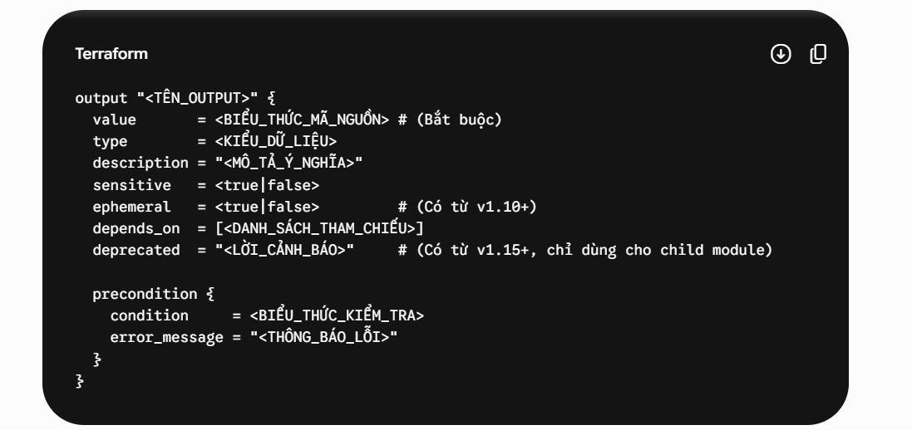
3. Chi tiết các thuộc tính (Arguments)
- value (Giá trị xuất - BẮT BUỘC): Biểu thức mà Terraform sẽ tính toán, trả về kết quả và lưu vào file State. Có thể là bất kỳ biểu thức hợp lệ nào (ví dụ: aws_instance.server.private_ip).
- type (Kiểu dữ liệu): Giới hạn kiểu dữ liệu trả về của output (như string, number, list...). Việc khai báo kiểu dữ liệu giúp người dùng module hiểu rõ định dạng đầu ra và giúp hệ thống tối ưu hóa quá trình lập kế hoạch (plan).
- description (Mô tả): Giải thích công dụng của output dưới góc nhìn của người sử dụng module.
- sensitive (Bảo mật đầu ra): Khi đặt bằng true, Terraform sẽ ẩn giá trị này trên màn hình console (hiển thị dạng (sensitive value)) để tránh lộ dữ liệu nhạy cảm (như mật khẩu, khóa bí mật).
  - Lưu ý: Giá trị này vẫn hiển thị dạng văn bản gốc (plain text) khi xuất bằng lệnh terraform output -json hoặc terraform output -raw, và vẫn bị lưu trong file State.
- ephemeral (Output tạm thời - Mới từ v1.10): Chỉ được dùng trong các child module (module con) để truyền dữ liệu qua lại giữa các module. Giá trị này hoàn toàn không bị lưu lại trong file State hay file Plan.
  - Điều kiện: Giá trị gán cho khối này bắt buộc phải lấy từ một nguồn tạm thời (ephemeral) và chỉ được tham chiếu trong một ngữ cảnh tạm thời khác. Không cho phép dùng ở root module.
- depends_on (Phụ thuộc tường minh): Chỉ định Terraform chỉ được tính toán giá trị output này sau khi một tài nguyên chỉ định khác đã hoàn thành việc khởi tạo (ví dụ: chờ cấu hình xong luật bảo mật - Security Group Rule mới xuất IP máy chủ). Nên viết thêm comment giải thích khi dùng thuộc tính này.
- deprecated (Cảnh báo lỗi thời- v1.15): Chỉ áp dụng cho các child module nhằm đưa ra thông báo cảnh báo người dùng chuyển sang sử dụng output mới thay thế. Người viết module sẽ không thấy cảnh báo này, chỉ có người gọi module mới thấy.
- precondition (Điều kiện tiên quyết): Khối kiểm tra tính hợp lệ của dữ liệu trước khi lưu vào State hoặc xuất ra ngoài. Nếu condition trả về false, Terraform sẽ báo lỗi error_message và dừng toàn bộ tiến trình (ví dụ: kiểm tra xem Security Group của máy chủ đã mở đúng cổng mạng 80/443 chưa rồi mới xuất IP Public).

